中南林业科技大学高等学历继续教育学士学位外国语水平考试网上报名操作手册
一、登录
1. 电脑浏览器打开https://lkdxw.mh.chaoxing.com/，点击考试报名入口。
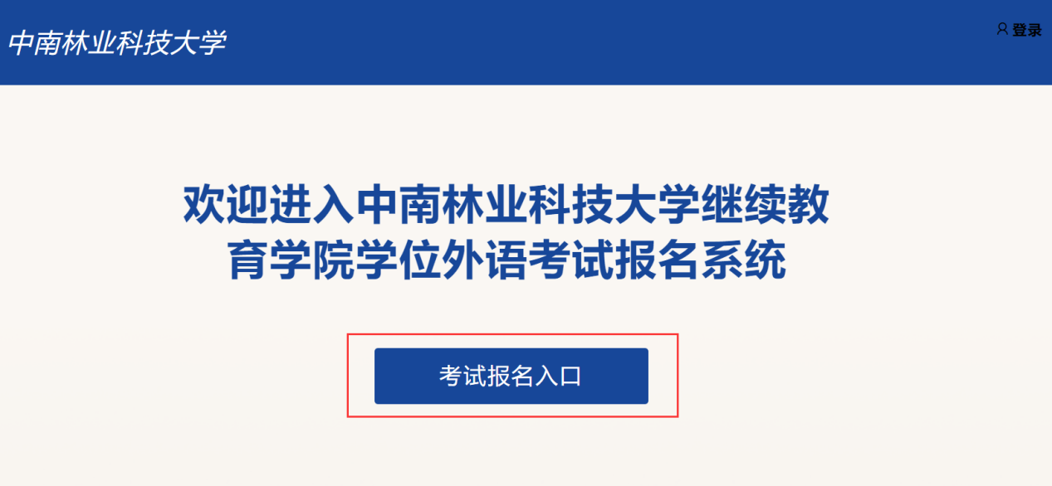

- 根据自己的身份选择报名入口，22级成教生请选择第一个报名入口，其他年级成教生请选择第二个报名入口，自学考试学生请选择第三个报名入口。

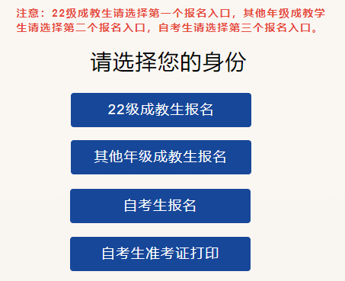

二、成教生报考流程
- 成教生点击对应报名入口进行登录，账号为学号，密码以自己改过的为准，若忘记密码，可联系站点老师进行重置。
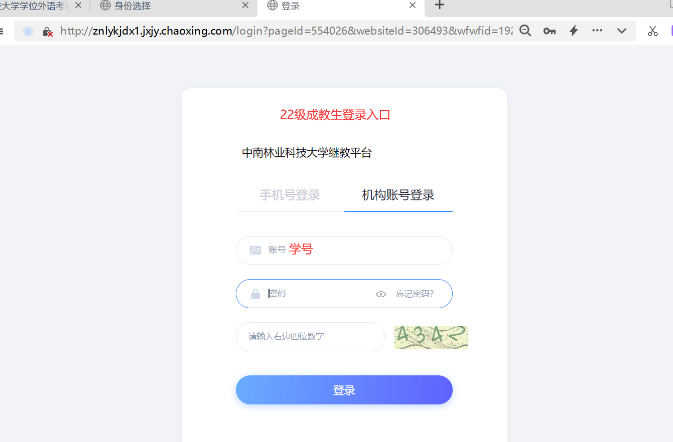
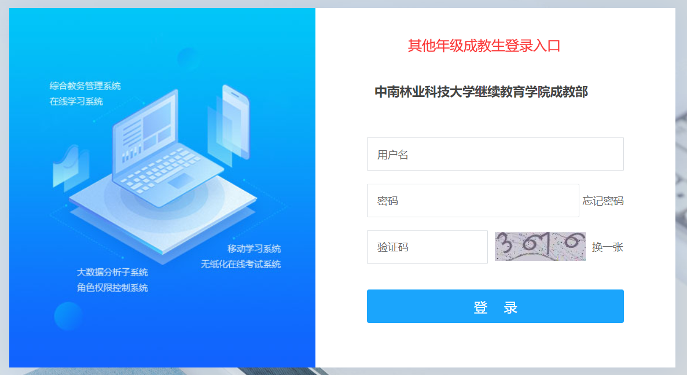

- 点击“学生服务”——“学位外语考试”——“报名”，填写报考内容，上传照片，点击确认报名，报名完成后，可在页面查看到报考状态为已报考。
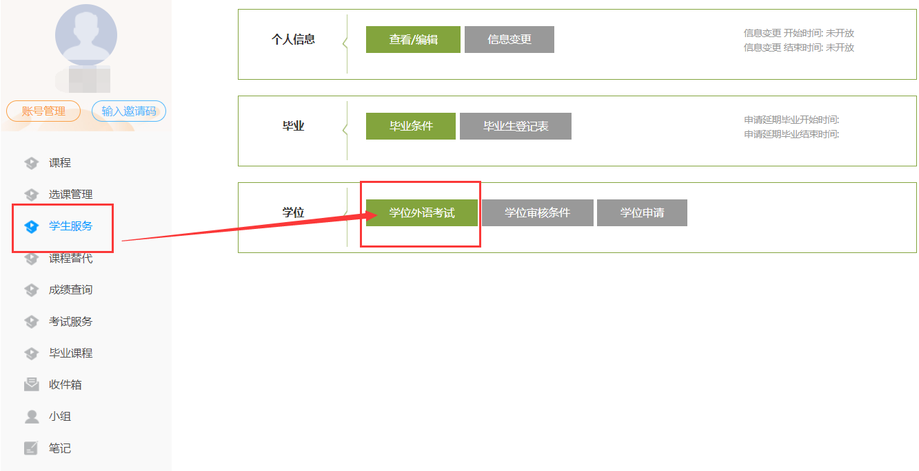

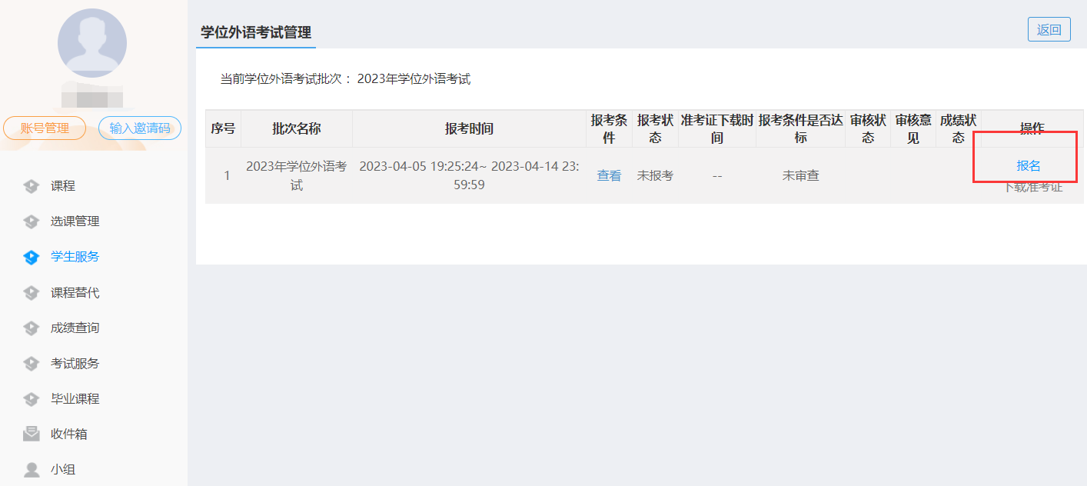

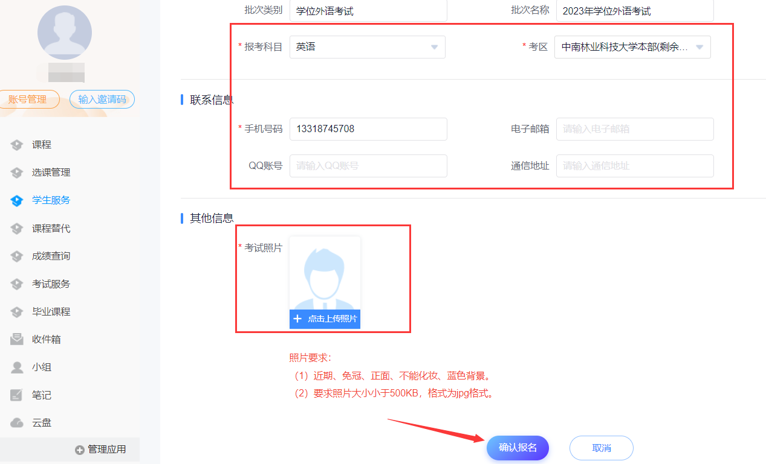
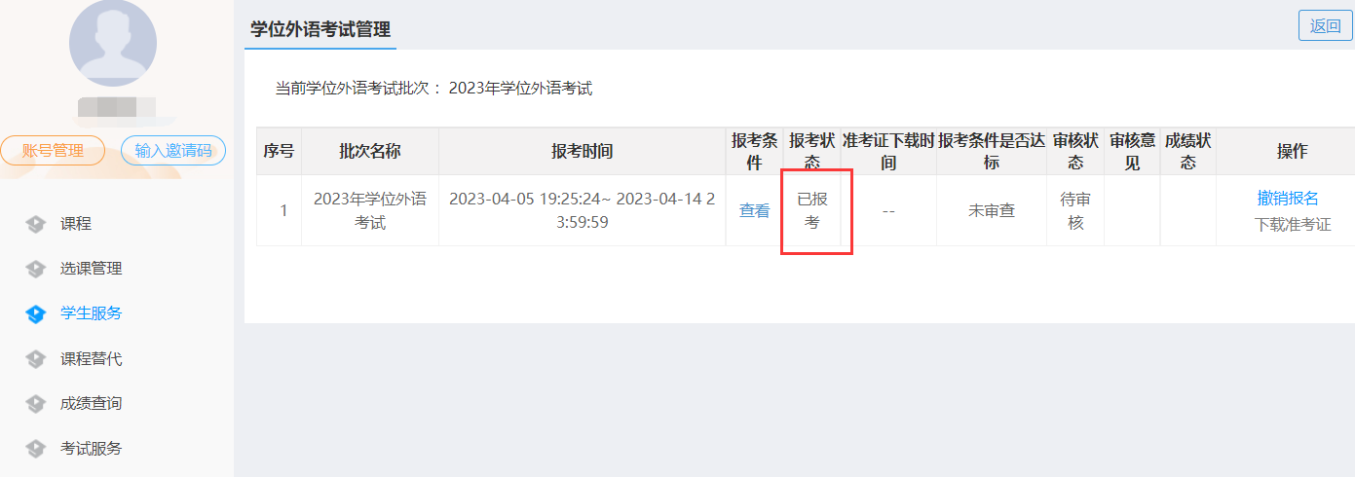

- 自考学生报考流程
- 选择“自考生报名”，根据页面提示，填写报名信息，点击“确认报名”，完成报名。
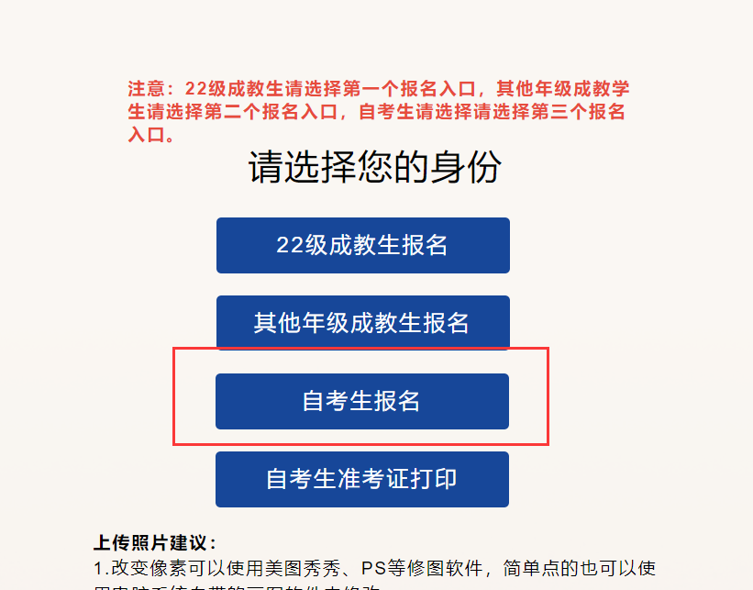
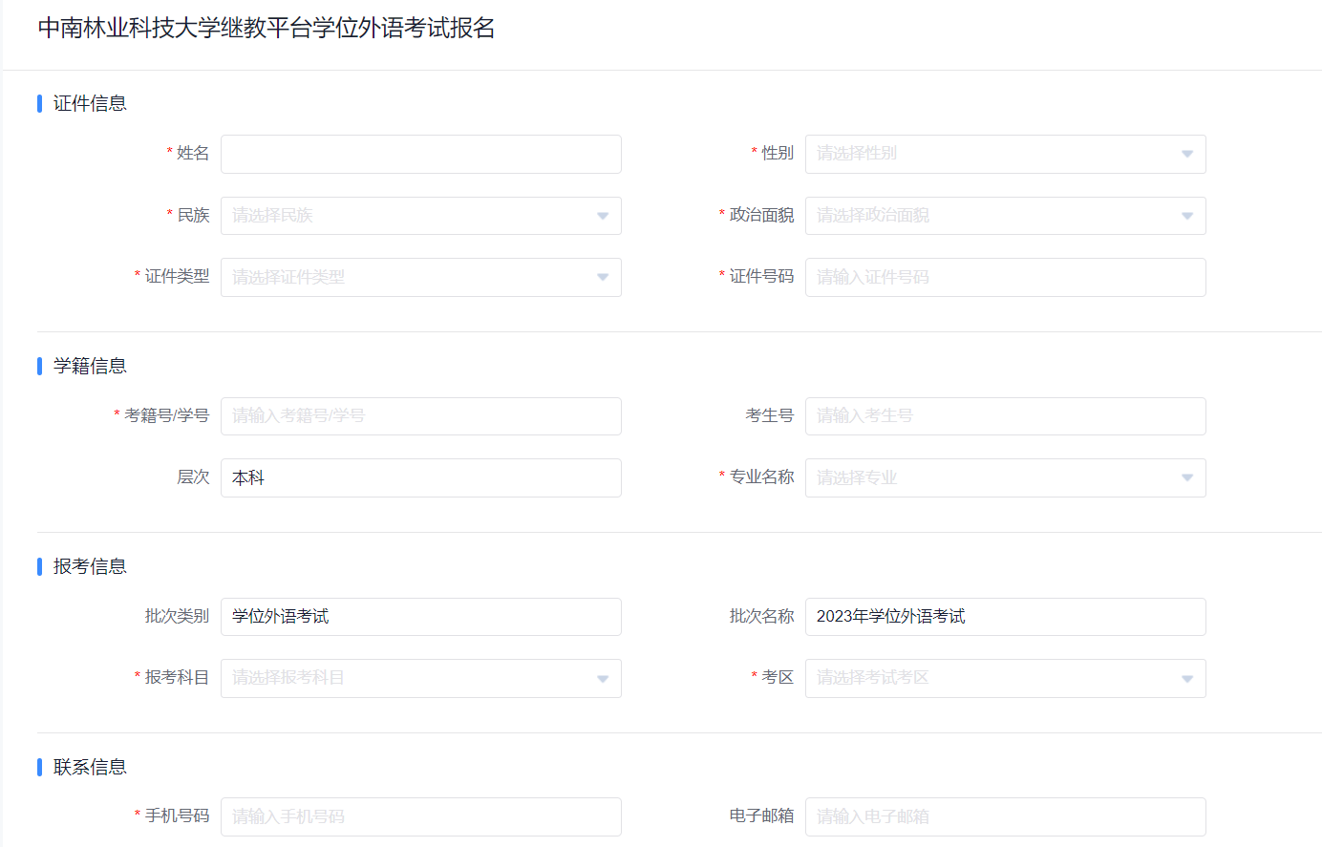
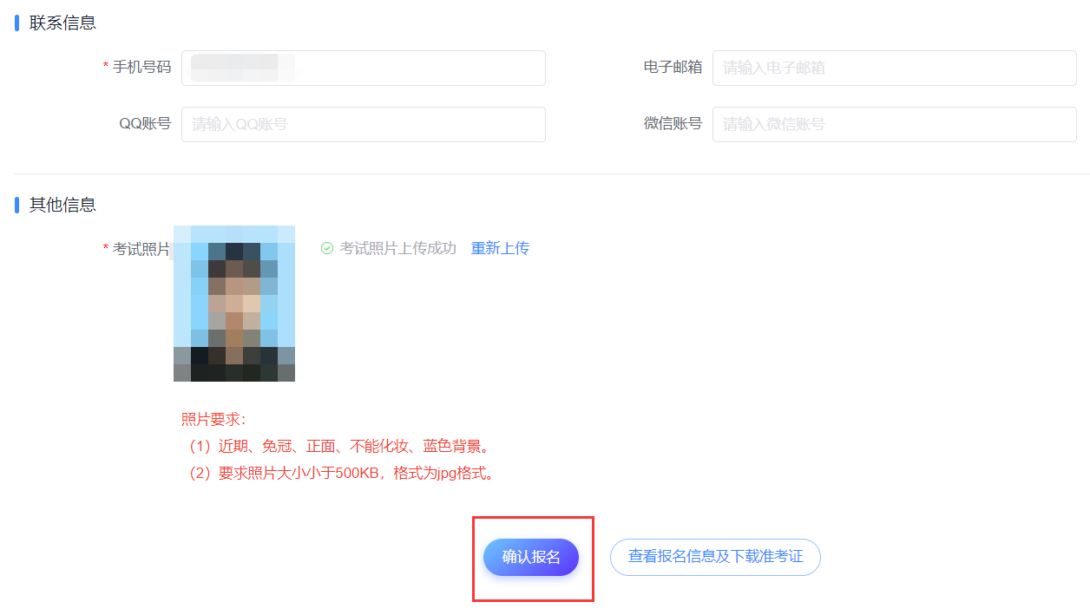
- 准考证打印
请在5月1日至5月6日打印准考证
- 成教生登录学习平台，在个人空间——学生服务——学位外语考试，点击下载准考证。
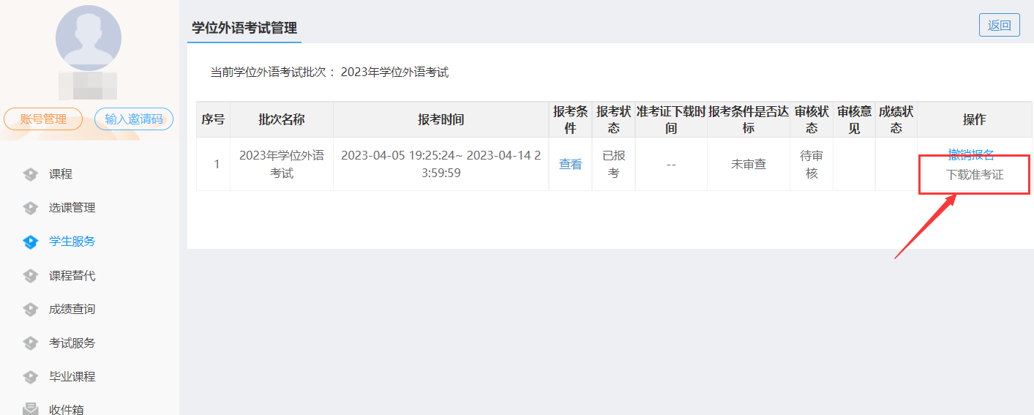

- 自考生请点击https://lkdxw.mh.chaoxing.com/page/554025/show，点击自考生准考证打印，用身份证号和姓名登录后，打印准考证。
